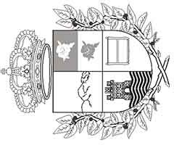

Borja Pérez Sicilia (1 de 1) Alcalde Presidente
Fecha Firma: 21/12/2022
HASH: 573dc10aed802b88637cda4897fb6c59

ANUNCIO
Cód. Validación: 5N59R5W7Q9PJC4HJPYSZW4R9K | Verificación: https://bbaja.sedelectronica.es/ Documento firmado electrónicamente desde la plataforma esPublico Gestiona | Página 1 de 1
Expediente nº: | Órgano Colegiado:
PLN/2022/16 | El Pleno

DATOS DE LA CONVOCATORIA
Tipo Convocatoria | Extraordinaria
Fecha y hora | 23 de diciembre de 2022 a las 15:00
Lugar | SALÓN DE PLENOS

ASUNTOS DE LA CONVOCATORIA
- Parte resolutiva
  - Expediente 6945/2022. ADENDA AL CONVENIO LABORAL DE TRABAJADORES DEL AYUNTAMIENTO BREÑA BAJA
  - Expediente 6965/2022. CONVENIO DE COLABORACIÓN CON EL CLUB DEPORTIVO DE CAMINANTES EL ATAJO. AÑO 2022
  - Expediente 7078/2022. DECLARACIÓN HIJO ADOPTIVO DE LA PALMA A FAVOR DE DON MIGUEL ÁNGEL MORCUENDE HURTADO
  - Expediente 7172/2022. NOMBRAMIENTO DE MEDALA DE LA PALMA A FAVOR DE LAS RONDALLAS DE LO DIVINO DE LA PALMA

DOCUMENTO FIRMADO ELECTRÓNICAMENTE

